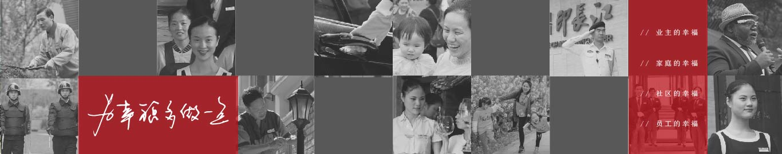

**公司简介**

东原物业成立于2004年,国家一级资质,注册资金一亿元,通过三体系认证,中国物业百强企业，中国新社区文化运营TOP1;中国物业服务特色品牌企业、中国物业管理协会理事单位。始终秉承"为幸福多做一点”的服务理念,东原物业立足物业全生命周期、多维度为业主提供细致、周全、贴心、高效的服务.  
 伴随东原地产布局延伸,东原物业已覆盖华东、华中、华南、西南四大区域,业务遍及14个城市，目前服务项目已达100余个,管理面积超过2000万方。涵盖高层、多层、别墅洋房、高端写字楼、商业、售场、城市综合体、政府办公楼、工业园区等多种业态。  
 建立客户服务、工程维保、秩序维护和环境治理及售场服务等“五大服务体系",客服功能持续完善,400客户服务热线已经开通, 24小时接收业主服务需求。智慧信息服务平台高效话配不同阶段的业主生活需求,东驿站APP多维度服务业主生活,便捷高效,社区和谐。举办东原“老友生活节”、"行走吧·老友”等系列品牌社区活动,更有全国首创“童梦童享"社区品牌产品运营及服务,受到业界及业主高度评价与广泛认可。  
 东原物业首创高端物业品牌【东御】,为高端项目量身打造,以东御管家服务为核心,为城市精英及高端客群带来细节入微、极致尊崇的品质生活新体验。为高端业主及高端物业提供匹配的高水准物业服务,让服务有温度,幸福有质感,领跑高尚住宅服务价值典范。东原物业"原管家”服务体系革新上线,东御、原臻、原馨三大管家服务体系已全面服务全国售场及东原物业服务项目。  
 经由第三方权威调研机构北京赛惟咨询调查,全国客户服务满意度连续多年获得88分的成绩,受到业界广泛关注与一致好评,进入行业标杆阵营。  
 东原物业人昂首阔步、心怀感恩,用服务赢得满意,用真心赢得肯定。加入东原物业，你将与我们一起经历行业变革，拥抱多样化的机会与平台，体验全方位的交流与培训，走向职业巅峰！

**职位一键get**

我们要寻找的是企业未来的中坚力量，通过校园招聘进入东原物业的应届生，要有潜力发展成为公司中高层管理者和核心骨干。

我们将校招生取名为“**原之翼**”

“原”既取自东原，亦指原初的含义，寓意校招生们为东原物业的雏鹰；

古语有云“**始不垂翅，终能奋翼**”，期望你们成为助东原物业腾飞的翅膀。

我们寻找的是希望有以下特征的你们：

**客户导向**：能够换位思考，关注客户感受，有亲和力，真诚自然

**积极进取：**有求知欲、自我驱动力，面对逆境不轻言放弃

**沟通影响：**能够让人舒服的接受自己的观点和想法，并影响他人

**见微知著：**关联性思考能力，举一反三，能够以小见大

除了上述要求之外，针对不同的职能，还会有不同的职能素质要求。每个职能都有典型的职业发展路径。如果你还具备一定的地域灵活性，你将得到更多的职业发展机会。

**项目管理方向:**对辖区客户关系进行维护，为客户提供服务、协调各部门处理客户报事，建立并保持与客户的良好关系，支持战略目标的达成。

任职要求：

1、行动如闪电、责任心杠杠；

2、客户“虐”你千百遍，仍待客户如初恋；

3、不求颜值颠倒众生，只求微笑如沐春风。

**工程管理方向:**协助对园区进行全面管理，包括设施设备、承接查验、日常维修维护、更新改造等，参与节能降耗研究与实施、新技术新工具研发与运用。

任职要求：

1、暖通、给排水、电气自动化、建筑工程等相关专业；

2、喜欢与各种工具、机械、电子设备打交道；

3、对专业的执着追求，对设施设备爱护有加。

**找一群有意思的人，做一些有意义的事儿。**

**工程咨询方向:**从客户、地产和物业后期管理的角度出发，参与到地产新开发项目的前期介入、分户验收、承接查验各个环节，提出物业前期介入意见，并协助进行业务质量管理及新技术研究等工作。

任职要求：

1、土木工程、暖通、给排水等相关专业看过来；

2、基础扎实、知识过硬，技术控；

3、自我学习能力、沟通协调能力也要好哦~

**经营拓展方向：**协助多种经营、租售、长租公寓、美居美家等业务开展，开发、管理、维护供方资源，配合达成经营指标。

任职要求：

1、沟通表达是第一生产力；

2、我们需要天马行空的你，但拒绝眼高手低；

3、生意头脑对于经营拓展而言是必备选项。

**财务管理方向****：**根据公司财务体系，配合进行收费管理、资金管理、会计核算等工作，配合完成审计、税务检查等工作，协助支持财务指标达成，优化财务执行操作流程。

任职要求：

1、会计、金融等财务相关专业；

2、细节控，完美主义者；

2、较强的系统分析能力及高度责任心。

**环境管理方向：**辖区环境卫士，协助进行园区环境管理（保洁、绿化），包括但不限于现场绿化与清洁效果维护、项目环境板块满意度分析及提升、环境板块供方管理等工作。

任职要求：

1、园林、园艺、植物保护等相关专业；

2、顶得住烈日，扛得住冷风；

3、眼光独到，能与花花草草进行交流。

**找一群有意思的人，做一些有意义的事儿。**

**原之翼计划**

东原物业为你量身定做全面、系统而且个性化的培养计划，从你接到offer的第一天开始，公司培训、部门培训以将贯穿你整个职业生涯。各领域的达人将担任你的直接上级或入职引导人他们将助你360度全方位、无死角迅速成长，向职业人完美蜕变

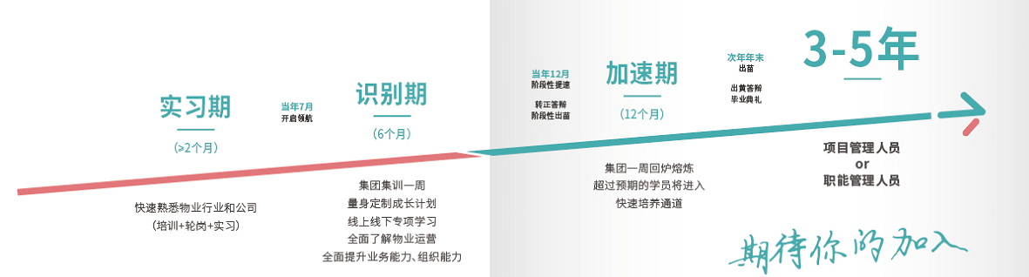

培训计划：正式加入原之翼项目前,公司将提供不少于2个月的实习机会以便准原之翼们快速熟悉物业行业及东原物业。正式加入原之翼项目后,公司将提供系统科学的培养计划及成长路径,结合一定阶段的基层实践锻炼,全面了解公司业务运营, 并快速成长为公司的中坚力量。

**薪酬与福利**

**薪酬福利，全面给力**

保障福利：养老保险、医疗保险、工伤保险、失业保险、生育保险、住房公积金

**一样不少**

假期福利：带薪年假、婚假、产假、陪产假等

**应有尽有**

关怀福利：团队建设与旅游、交通补贴、通讯补贴、节日慰问、生日关怀、工作茶歇、入职周年纪念、开工利是

**处处给你惊喜**

健康福利：健康体检、各类运动俱乐部

**为你的健康投资**

个性化福利：一次性安家补贴、住房补贴、学习基金、全国城市公司交流学习

**助你一臂之力**

**流程简介**

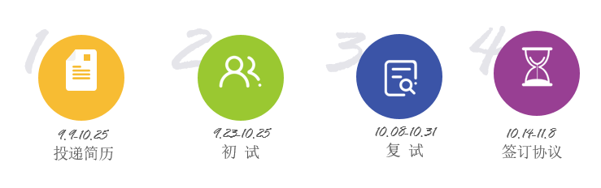

**应聘提示**

* **我们鼓励通过环保的方式(如在线申请)向我们投递简历，此类简历将被优先处理**
* **如需查询、核实招聘信息，欢迎通过以下方式联系我们咨询**
* **[在线职位申请](mailto:在线职位申请jtwyzp@dongyin.com) dowellwy.zhiye.com**
* **微信二维码 ↓↓↓**

